DIREKTORĖS GYVENIMO IR VEIKLOS APRAŠYMAS (CV)

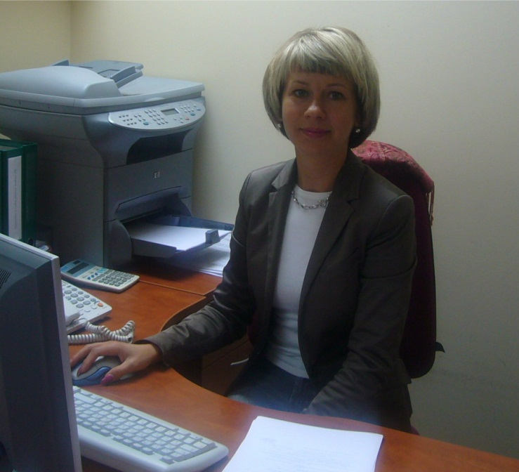

Vardas, pavardė – Rasa Jurgutienė
Gimimo data – 1972 04 24
Tautybė – lietuvė
Telefonas, elektroninis paštas – (8 460) 43 410 , rasa.jurgutiene@gmail.com
Išsilavinimas
1996 m. baigė Klaipėdos universiteto studijas pagal vaikystės pedagogikos studijų programą ir suteiktas edukologijos bakalauro kvalifikacinis laipsnis ir vaikų auklėtojo bei pradžios mokyklos mokytojo profesinė kvalifikacija.
1998 m. baigė Klaipėdos universiteto studijas pagal edukologijos krypties Socialinės pedagogikos studijų programą ir suteiktas edukologijos magistro kvalifikacinis laipsnis.
Profesinė veikla
1999-06-01 - 2000-03-31 Klaipėdos miesto savivaldybės Socialinės rūpybos skyriaus Socialinės pagalbos tarnybos vadovė.
1999-09-02 - 2014-08-31 Klaipėdos valstybinės kolegijos dėstytoja.
2000-04-01 - 2006-05-15 BĮ Klaipėdos miesto socialinės paramos centro Socialinių paslaugų skyriaus vadovė.
2006-05-16 - 2008-06-12 Klaipėdos miesto savivaldybės administracijos Socialinės paramos skyriaus vyriausioji specialistė.
2008-06-13 - 2010-01-25 Klaipėdos apskrities viršininko administracijos Socialinių reikalų ir paslaugų priežiūros skyriaus vyriausioji specialistė.
2010-01-29- 2014- 10-31 Klaipėdos lopšelio-darželio ,,Aušrinė” direktoriaus pavaduotoja ugdymui.
2014-11-03 paskirta Palangos lopšelio-darželio ,,Žilvinas” direktore.
Kvalifikacijos tobulinimas
2012 m. įgyta III vadovo kvalifikacinė kategorija.

